Методические указания к лабораторной работе
«Решение уравнения теплопроводности в MATLAB»
Решение уравнения теплопроводности в MATLAB 1
Постановка задачи 3
Двухслойная разностная схема для решения уравнения теплопроводности 4
Порядок работы для решения уравнения теплопроводности с помощью двухслойной разностной схемы 5
Метод прямых для решения уравнения теплопроводности 7
Порядок работы для решения уравнения теплопроводности методом прямых 8
Краткая справка о синтаксисе MATLAB 10
Как создать .m файл и выполнить код? 10
Как добавить в код комментарий? 10
Как вывести значение переменной на экран? 10
Алгебраические операции и некоторые математические функции в MATLAB 11
Матрицы и векторы в MATLAB 11
Вызов справки о функции MATLAB 12
Как в MATLAB найти решение СЛАУ при помощи знака обратной косой черты 12
Цикл for в MATLAB 12
Как оформить функцию в MATLAB? 13
Как показать на одном графике аналитическую функцию и функцию, заданную численно? 13
Решатели ОДУ в MATLAB 15
Задание 17
Варианты постановки задачи 18

Постановка задачи
Одномерное линейное уравнение теплопроводности (диффузии) с постоянным коэффициентом теплопроводности можно записать в виде
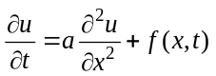,
где a > 0 — коэффициент теплопроводности.
Начально-краевая задача в ограниченной области 0< x <L включает начальное условие
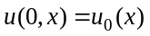,
и граничные условия. В зависимости от физической постановки задачи граничные условия бывают трех типов:
- граничные условия первого рода определяют температуру u на границах расчетной области
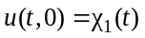, 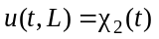, 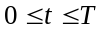;
- граничные условия второго рода определяют поток тепла 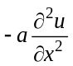 на границах расчетной области
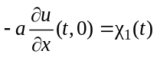, 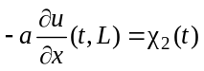, ;
- граничные условия третьего рода задают на границах расчетной области комбинацию температуры и потока тепла
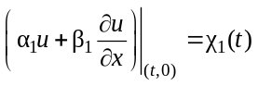, 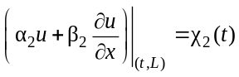, .

Двухслойная разностная схема для решения уравнения теплопроводности
Параметрическая двухслойная шеститочечная разностная схема для решения уравнения теплопроводности
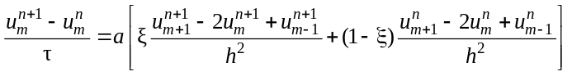,
где 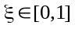. При разных значениях параметра ξ получаются разностные схемы с разными свойствами.
При ξ = 0 получается явная схема
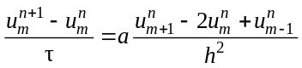
При ξ = 1 получается неявная схема
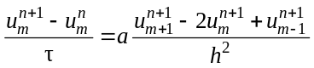
При ξ = ½ получается схема Кранка–Никольсон
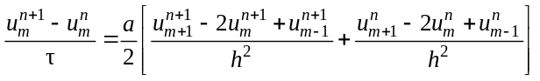

Порядок работы для решения уравнения теплопроводности с помощью двухслойной разностной схемы
- Записать шеститочечную параметрическую разностную схему для выбранной постановки задачи с учетом неоднородности уравнения.
- Записать разностные аналоги граничных условий.
- Привести подобные в разностной схеме для внутренней части области и в разностном аналоге граничных условий. Получится система линейных алгебраических уравнений вида 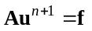, где матрица A — трехдиагональная, первая строчка в которой получена из граничного условия на левом конце отрезка, а последняя — из граничного условия на правом конце отрезка.
- Выписать компоненты матрицы A.
- Запустить MATLAB.
- Создать новый .m файл.
- Добавить комментарии со своей фамилией, номером варианта лабораторной работы и решаемым уравнением.
- Задать значения констант, входящих в уравнение.
- Задать значения параметров разностной сетки.
- Вычислить параболическое число Куранта, вывести его на экран.
- Определить пустые массивы переменных для численного и точного решения. В MATLAB на этом этапе размерность массивов не важна.
  - Примечание. В рамках учебной задачи с относительно небольшим количеством точек на сетке и шагов по времени можно хранить значения переменной уравнения на каждом слое по времени, т.е. в случае одномерной задачи хранить все значения в двумерном массиве. На практике обычно в программе задается массив для значений на n+1-м слое по времени и массив для значений на n-м слое по времени, а значения, найденные на каждом k-м слое по времени сохраняются в файлы.
- Заполнить первую строку или столбец массива переменной уравнения значениями, исходя из начальных условий.
- Вычислить точное решение во всех точках расчетной области во все необходимые моменты времени.
  - Примечание. Желательно вычислять точное решение до расчета по разностной схеме, чтобы было по ходу расчета сравнивать результат с точным решением.
- Создать новый график, отобразить на нем начальное условие.
- В цикле по времени найти значения u на каждом шаге по времени и отобразить их на графике, для этого
  - на основании граничных условий вычислить компоненты матрицы A в первой и последней строках, вычислить первый и последний компоненты вектора f;
  - в цикле по номеру точки на отрезке вычислить остальные коэффициенты СЛАУ , полученной из разностной схемы (компоненты матрицы A и вектора правой части f);
  - вычислить 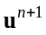 как решение СЛАУ ;
  - добавить на график и точное решение в этот момент времени.
  - Примечание. Можно сделать вывод результатов на график в отдельном цикле по времени. Можно отобразить результаты расчета на 3D графике, по вертикали — переменная u, по горизонтали x и t.
- Добавить в цикл по времени вычисление нормы разности численного и точного решений задачи. Построить график нормы разности численного и точного решений задачи.
- Сравнить результаты расчетов при значениях параметра ξ = 0, 1, 0.5.
- Сравнить результаты расчетов при различной мелкости разбиения расчетной области.

Метод прямых для решения уравнения теплопроводности
Основная идея группы численных методов прямых заключается в замене производных по некоторым переменным разностными уравнениями и сохранением части производных в дифференциальном виде. После такой замены возникает система дифференциально-разностных уравнений, которая решается с помощью численных методов решения ОДУ. Поясним сказанное на примере. Пусть решается начально-краевая задача для уравнения теплопроводности
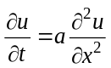,
Заменим вторую производную по пространству конечно-разностной формулой. Получаем систему ОДУ
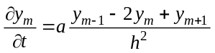 (1)
для внутренних точек области. В узлах около границы воспользуемся граничными условиями, тогда получим
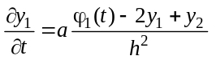, (2)
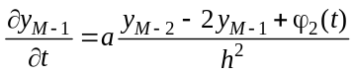. (3)
В качестве начальных данных используем
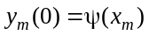.
Решая получившуюся систему ОДУ тем или иным численным методом, получим решение уравнения теплопроводности простейшим вариантом метода прямых. Методы прямых можно использовать для решения уравнений в частных производных гиперболического, параболического и эллиптического типов.
В матричной форме система ОДУ (1–3), полученная из уравнения теплопроводности, записывается в виде
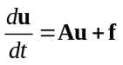.
Далее систему ОДУ можно решить стандартными средствами.

Порядок работы для решения уравнения теплопроводности методом прямых
- Записать уравнение в виде (1–3).
- Запустить MATLAB.
- Создать новый файл eq<номер варианта>.m, где <номер варианта> заменить на число, соответствующее номеру варианта. В этом файле написать функцию, задающую решаемое уравнение.
  - Первая строка в файле — объявление функции
function du= eq<номер варианта>(t,u),
где t — время, u — переменная, относительно которой решается уравнение.
  - Задать значения констант, входящих в уравнение, количество точек на отрезке, границы отрезка, на котором решается уравнение.
  - Вычислить шаг сетки.
  - Задать вектор производных 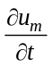 — du, с необходимым количеством элементов, равных нулю.
  - В цикле задать значения du(i) внутри области в соответствии с уравнением.
  - Задать значения du(i) на концах отрезка.
- Обязательно сохранять файл eq<номер варианта>.m после внесения изменений.
- Создать еще один .m файл для решения уравнения, заданного в eq<номер варианта>.m.
  - Добавить комментарии со своей фамилией, номером варианта лабораторной работы и решаемым уравнением.
  - Задать параметры расчетной сетки — количество точек, границы отрезка.
  - Создать вектор с координатами всех точек сетки.
  - Создать вектор с проекцией начальных данных 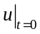 на сетку.
  - Вектора t и u найти с помощью одной из стандартных функций MATLAB для решения ОДУ.
- Отобразить на графике начальное условие и решение уравнения u(x, t_{k}) в несколько моментов времени t_{k}.
- В цикле по времени вычислить точное решение уравнения и норму разности численного и точного решений задачи. Построить график нормы разности численного и точного решений задачи.
- Сравнить результаты расчетов при различной мелкости разбиения расчетной области.
- Сравнить результаты расчетов при использовании различных стандартных функций MATLAB для решения ОДУ.

Краткая справка о синтаксисе MATLAB

Как создать .m файл и выполнить код?
Код в MATLAB пишут в файле с расширением .m. Для создания нового файла нажмите на кнопку в левом верхнем углу экрана. Для запуска кода в .m-файле на выполнение нужно нажать кнопку . Результаты будут выведены в командной строке MATLAB, а графики будут построены в отдельном окне. В названии файла не должно быть пробелов и дефисов «-».

Как добавить в код комментарий?
Текстовые комментарии вводятся с помощью символа %.
% решение уравнения теплопроводности
Для того, чтобы закомментировать несколько строк, можно выделить их и выбрать в меню Text→Comment. Для того, чтобы убрать комментирование можно выделить строки и выбрать Text→Uncomment.

Как вывести значение переменной на экран?
Если в конце строки не стоит знак «;», то по умолчанию значение переменной выводится на экран.
Например,
x=10
Вывод текста на экран
disp(‘text’);
Вывод смешанной информации на экран
dim = 5;
n = 0.001;
fprintf('вектор длины %d, его норма равна \n\t%f\n',dim,n);
Символ \n используется для перевода строки, \t — табуляция. На место спецификатора %d выводится целочисленное значение, %f — вещественное.

Алгебраические операции и некоторые математические функции в MATLAB
Таблица 1
операция | знак | функция
сложение | + | число π | pi
вычитание | − | возведение в степень числа e | exp(x)
умножение | * | синус угла x, заданного в радианах | sin(x)
деление | / | косинус угла x, заданного в радианах | cos(x)
возведение в степень | ^ | гиперболический косинус угла x,  заданного в радианах | cosh(x)
вычисление квадратного корня | sqrt(x) | Значение x, округленное  до ближайшего целого | round(x)

Матрицы и векторы в MATLAB
Функция zeros(n) формирует массив размера n×n, заполненный нулями. Функция ones(n) формирует массив размера n×n, заполненный единицами Функция linspace(a,b,n) — генерирует n точек, равномерно распределенных в интервале от а до b.
Некоторые примеры простейших операции с векторами.
x = [] %создание пустого массива
x = [1 2 3] %вектор-столбец
x = [1; 2; 3] %вектор-строка
x = [1 2 ;3 4]%матрица 2×2
x(1) %отдельный элемент вектора
x(1,1) %отдельный элемент матрицы 2×2
x(:, k) %k-й столбец матрицы x
x’ %транспонирование массива x (матрицы или вектора)
size(x) %размер массива x – в общем случае тоже массив
Больше информации о работе с массивами доступно по адресу http://www.exponenta.ru/soft/MATLAB/potemkin/book2/chapter5/contens.asp.

Вызов справки о функции MATLAB
doc имя_функции — справка о функции в справочном навигаторе. Например,
doc ones

Как в MATLAB найти решение СЛАУ при помощи знака обратной косой черты
Простейшим способом решения систем является применение знака обратной косой черты. Предположим, что требуется решить систему
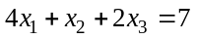,
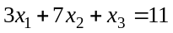,
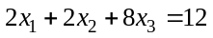.
Для этого заполняем матрицу и вектор-столбец правой части (правая часть должна быть именно столбцом, иначе выведется ошибка о несовпадении размерностей)
A = [4 1 2
3 7 1
2 2 8];
f = [7; 11; 12];
и используем знак обратной косой черты
x = A\f

Цикл for в MATLAB
Оператор for предназначен для выполнения заданного числа действий. Самое простое использование оператора for осуществляется следующим образом:
for <переменная цикла> = <начальное значение>:<шаг>:<конечное значение>
команды MATLAB
end
<шаг> — значение, на которое увеличивается переменная цикла при каждом следующем заходе в цикл. По умолчанию шаг равен 1. Цикл заканчивается, как только значение переменной цикла становится больше конечного значения. Переменная цикла может принимать не только целые, но и вещественные значения любого знака.

Как оформить функцию в MATLAB?
В MATLAB функции располагают в отдельном .m-файле, который должен располагаться в рабочем каталоге. В одном файле можно определять несколько функций. Синтаксис функции:
function [RetVal1, RetVal2,… ] = FunctionName(arg1, arg2,… )
<тело функции>
где RetVal1, RetVal2, ... — выходные параметры функции; arg1, arg2,... — входные параметры; тело функции — набор операторов (программа), которые выполняются при вызове функции.

Как показать на одном графике аналитическую функцию и функцию, заданную численно?
Заполним массив x значениями.
x = <min значение> : <шаг> : <max значение>;
x = 0 : pi/100 : 2*pi;
Вычислим значения аналитической функции (например, sin(x)) в точках x:
y1 = sin(x);
Пусть функция y2 получена в результате вычислений.
x2 =[0 0.5*pi pi 1.5*pi 2*pi];
y2 = [0.1 0.2 0.3 0.2 0.3];
figure %создание нового графика
plot(x,y1,x2,y2,'--')
hold on; %результат следующего вызова plot() будет добавлен на тот же график
plot(x3,y3,':') %добавление еще одной функции на график
Для каждой функции можно задать цвет и тип линии и маркера. Например, '--or' — красная пунктирная линия с круглыми маркерами. По умолчанию будет показана сплошная синяя линия.

Таблица 2
Знак | Тип линии | Знак | Маркер | Знак | Цвет
- | сплошная (по умолчанию) | o | круг | y | yellow
-- | пунктир | + | плюс | m | magenta
: | точки | * | звездочка | c | cyan
-. | штрихпунктирная линия | . | точка | r | red
 |  | x | крест | g | green
 |  | s | квадрат | b | blue
 |  | d | ромб | w | white
 |  | ^ | треугольник | k | black
 |  | v | треугольник
 |  | > | треугольник
 |  | < | треугольник
 |  | p | пятиугольник
 |  | h | шестиугольник
Для построения трехмерного графика используют функцию plot3() — трехмерный аналог функции plot(). В зависимости от аргументов функции возможны следующие случаи
- Команда plot3(x, y, z), где x, y, z — одномерные массивы одинакового размера, строит точки с координатами x(i), y(i), z(i) и соединяет их прямыми линиями.
- Команда plot3(X, Y, Z), где X, Y, Z — двумерные массивы одинакового размера, строит точки с координатами x(i, :), y(i, :), z(i, :) для каждого столбца и соединяет их прямыми линиями. Если необходимо построить график функции u(x, t), то при вызове plot3(x, t, u) массивы x и t — двумерные с одинаковыми строками или столбцами. Узлами сетки на графике будут точки c координатами (x(i,j), t(i,j), u(i,j)).
- Команда plot3(x, y, z, s) позволяет выделить график функции z(x, y), указав способ отображения линии, способ отображения точек, цвет линий и точек с помощью строковой переменной s, которая может включать до трех символов из следующей таблицы.
Больше информации о графических командах и функциях доступно по адресу http://www.exponenta.ru/soft/MATLAB/potemkin/book2/chapter10/contens.asp.

Решатели ОДУ в MATLAB
для решения систем обыкновенных дифференциальных уравнений вида
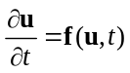,
где t — время, f(u,t) — нелинейная вектор-функция от переменных u, t, есть следующие стандартные функции MATLAB:
- ode45(‘<имя функции>‘, t0, tf, u0) — одношаговые явные методы Рунге—Кутты 4-го и 5-го порядка. Во многих случаях он дает хорошие результаты.
- ode23(‘<имя функции>‘, t0, tf, u0) — одношаговые явные методы Рунге—Кутты 2-го и 3-го порядка. При умеренной жесткости системы ОДУ и низких требованиях к точности этот метод может дать выигрыш в скорости решения.
- ode113(‘<имя функции>‘, t0, tf, u0) — многошаговый метод Адамса—Башворта—Мултона переменного порядка. Это адаптивный метод, который может обеспечить высокую точность решения.
- ode15s(‘<имя функции>‘, t0, tf, u0) — многошаговый метод переменного порядка (от 1-го до 5-го, по умолчанию 5), использующий формулы численного дифференцирования. Это адаптивный метод, егостоит применять, если решатель ode45 не обеспечивает решения.
- ode23s(‘<имя функции>‘, t0, tf, u0) — одношаговый метод, использующий модифицированную формулу Розенброка2-го порядка. Может обеспечить высокую скорость вычислений при низкой точности.
- ode23t(‘<имя функции>‘, t0, tf, u0) — метод трапеций с интерполяцией. Этот метод дает хорошие результаты прирешении задач, описывающих осцилляторы с почти гармоническим выходным сигналом.
- ode23tb(‘<имя функции>‘, t0, tf, u0) — неявный метод Рунге-Кутта в начале решения и метод, использующий формулы обратного дифференцирования 2-го порядка в последующем. При низкой точности этот метод может оказаться более эффективным, чем ode15s.
Параметры перечисленных функций для решения систем ОДУ:
- ‘<имя функции>‘ — строковая переменная, являющаяся именем М-файла, в котором вычисляются правые части системы ОДУ;
- t0 — начальное значение времени;
- tf — конечное значение времени;
- u0 — вектор начальных условий.
Пример. Решение системы уравнений
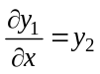,
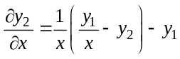.
Файл eq1.m:
function dy=eq1(x,y)
dy=zeros(2,1);
dy(1)=y(2);
dy(2)=((y(1)/x)-y(2))*(1/x)-y(1);
В главном .m-файле вызывается функция
[x, y] = ode45(@eq1,[x0 xf],y0)

Задание
- Написать в MATLAB программу для численного решения смешанной задачи для уравнения теплопроводности с помощью шеститочечной параметрической схемы. Построить на одном графике точное решение задачи, численные решения, полученные с помощью явной, неявной схем и схемы Кранка–Никольсон.
- Написать в MATLAB программу для численного решения смешанной задачи для уравнения теплопроводности с помощью метода прямых. Систему ОДУ решить с помощью стандартных функций MATLAB. Построить на одном графике точное решение задачи и численное.

Варианты постановки задачи
- 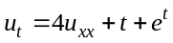, 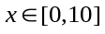, 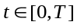,
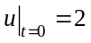, 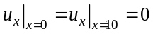.
Точное решение 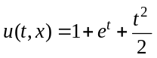.
- 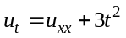, 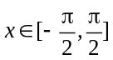, ,
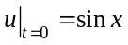, 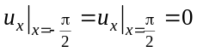.
Точное решение 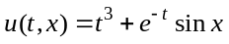.
- 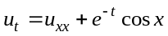, , ,
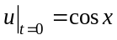, 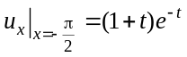, 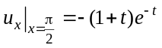;
Точное решение 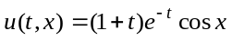.
- 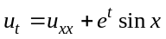, , ,
, 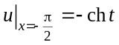, 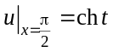;
Точное решение 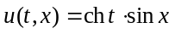.
- , 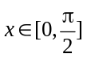, ,
, 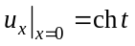, 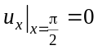.
Точное решение .
- 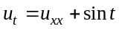, 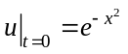; .
На основании точного решения дополнить условие задачи граничными условиями первого рода.
Точное решение 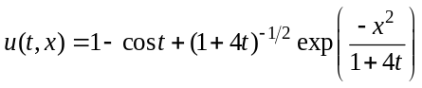.
- 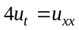, 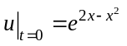; ,
На основании точного решения дополнить условие задачи граничными условиями первого рода.
Точное решение 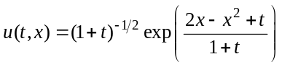.
- 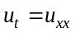, 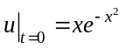; ,
На основании точного решения дополнить условие задачи граничными условиями первого рода.
Точное решение 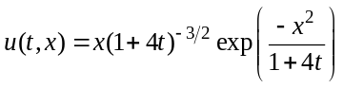.
- , 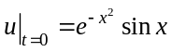; ,
На основании точного решения дополнить условие задачи граничными условиями первого рода.
Точное решение 

